附1： 评教系统使用说明

一、打开教务处网站，地址：http://jwc.njtc.edu.cn/输入账号和密码进入教务系统（只能在校园网内使用）。账号为学号，初始密码为“123456”， 登录后密码请作修改，密码最大长度为10位且区分大小写。密码妥善保存，不能泄露，如密码泄露发生选课课程变动，后果自负）。
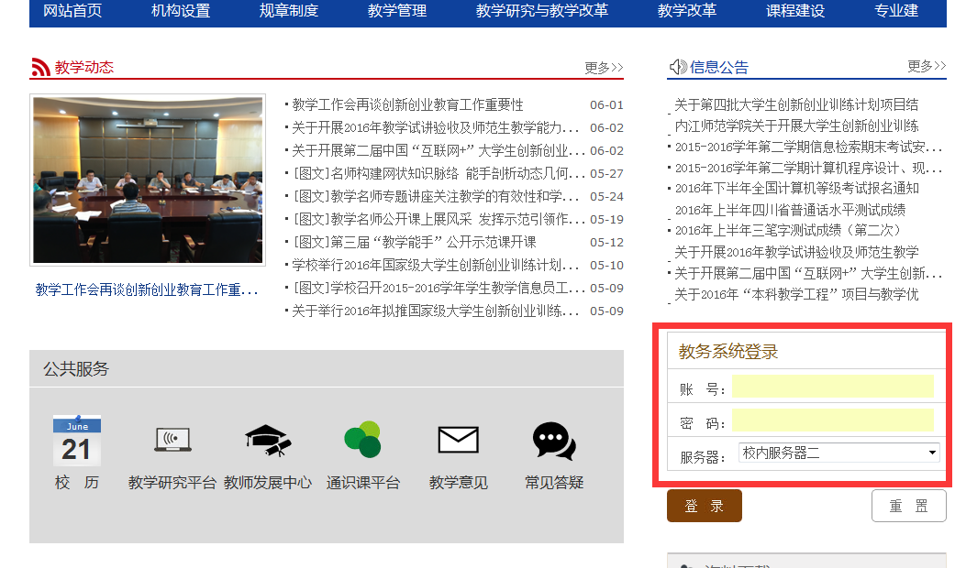

二、在进入个人教务系统后，选择“教学评估”选项，如图示：
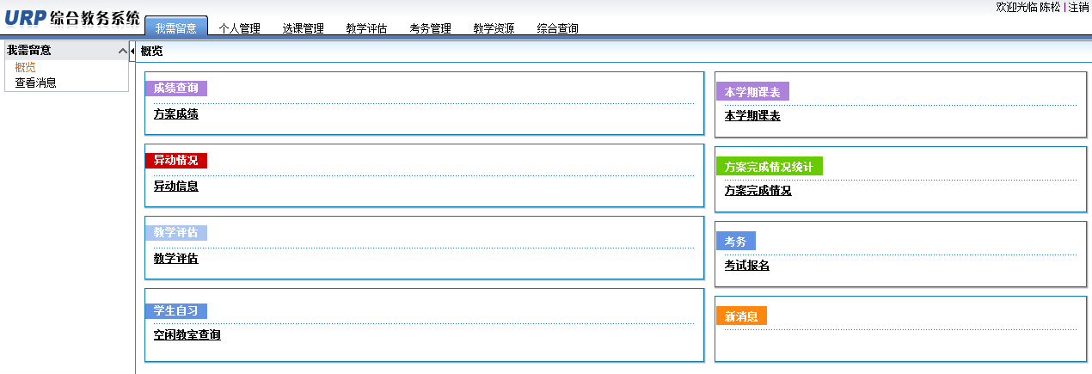

三、选择菜单第四项“教学评估”，如图示，点击每位教师右边的“操作”栏目下的按钮，进入评教内容（主观评价为选填），评完点击提交即可。
